GM DISTRIBUTION
19 Rue des Forges - 86200 Loudun - Tél 05.49.98.33.23 / Fax : 05.49.98.33.63
Médaille d’Or Féminalise 2014
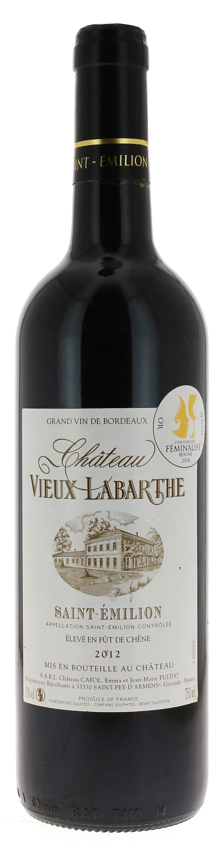

13°

CHÂTEAU
VIEUX LABARTHE 2012
Élevé en Fût de chêne

AOC SAINT EMILION

Emma & Jean Marie Pulido
Vignerons Récoltants.

LE VIGNOBLE :
Nature des sols : Graveleux
Age du vignoble : 30 ans
Encépagement : 85% Merlot
10% Cabernet Sauvignon
5% Cabernet Franc

DEGUSTATION & CONSERVATION :
Commentaire de dégustation :
Couleur rouge intense et profond. Nez de petits fruits rouges (mûres, cassis) avec des notes de bois. L’attaque est gourmande douce avec des tanins soyeux, la bouche est toute en rondeur laissant s’exprimer les arômes de fruits rouges. La finale est ample avec une jolie longueur.

Dégustation : entre 16° et 18°
Vieillissement : à boire dans les 5 ans
Accords mets vins : viandes rouges et gibiers.

PALLETISATION :
Dimensions palette : 1200/800/1380 mm
Dimension carton : 300/235/160 mm
Poids du carton : 7.5 kg
Bouteilles/carton : 6 bouteilles debout
Cartons/couche : 25
Couches/palette : 4
Bouteilles/palette : 600

Gencod Bouteille : 3 760 195 971 673
Gencod Carton : 3 760 195 971 680
